# 添加库文件

1. 打开Altium软件。
2. 电机左侧菜单，选择“库”。

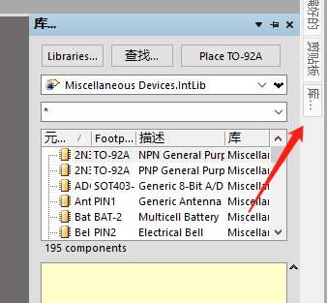

1. 点击库选项卡上的“Libraries”。

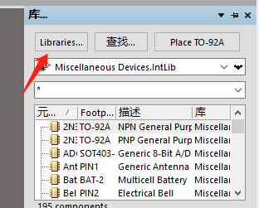

1. 在弹出的“可用库”选项卡上点击“Installed”。

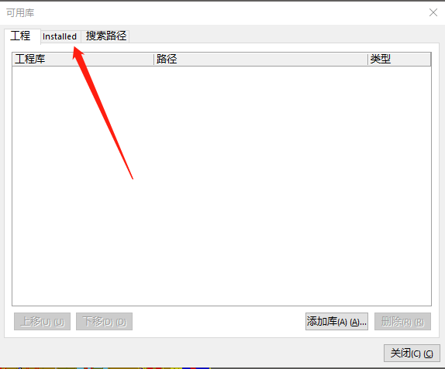

1. 点击选项卡下方的“安装”，并从下拉箭头中选择“从文件安装…”。

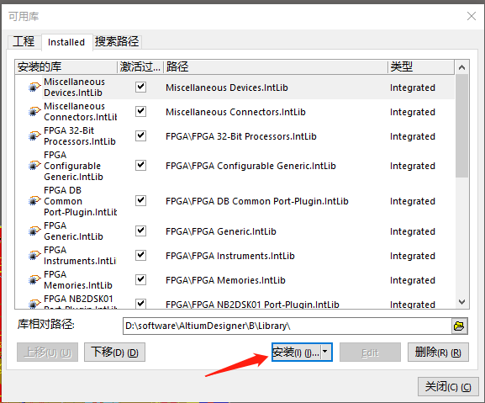

1. 分别根据路径添加集成库文件。（添加时注意路径，“Project Outputs for Connector”文件夹中为集成库文件）

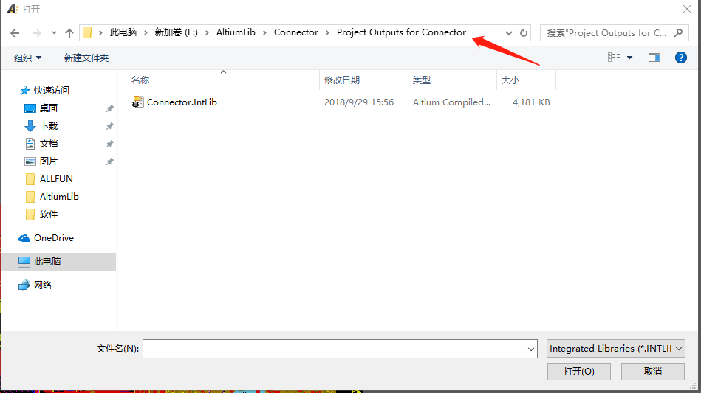

# 更新库文件

将下载的新版本Altium库文件解压后替换原旧版本库的位置文件即可。（若Altium软件打开则需要关闭后再重新打开）。

注：若需要添加或更改元件库，请通过Altium软件打开对应文件更改，而不要对集成库进行操作。